实验五：多模态情感分析
给定配对的文本和图像，预测对应的情感标签。

实验任务：
三分类任务：positive, neutral, negative。
设计一个多模态融合模型，自行从训练集中划分验证集，调整超参数，预测测试集（test_without_label.txt）上的情感标签。

主要代码框架：
import os
import numpy as np
from PIL import Image
import torch
import torch.nn as nn
import torch.optim as optim
from torch.utils.data import random_split
from torch.utils.data import Dataset, DataLoader
from transformers import AutoTokenizer, AutoModel
以上是需要安装的包，同时需要pytorch环境

定义多模态拟合模型
# 定义多模态融合模型
class MultimodalModel(nn.Module):
def __init__(self, text_input_dim, image_input_dim, output_dim):
super(MultimodalModel, self).__init__()
# 文本处理部分
self.text_embedding = nn.Embedding(text_input_dim, embedding_dim=256)
self.text_rnn = nn.LSTM(256, 128, batch_first=True)
# 图像处理部分
self.image_fc = nn.Linear(224, image_input_dim)
# 融合部分
self.fusion_fc = nn.Linear(688896, 64)
# 输出层
self.output_fc = nn.Linear(64, output_dim)
这个模型的整体结构是将文本和图像的信息通过各自的处理部分进行处理，然后通过融合层将它们结合在一起，最终通过输出层得到模型的预测结果。

前向传播
def forward(self, text, image):
model_name = "bert-base-uncased"
tokenizer = AutoTokenizer.from_pretrained(model_name)
model = AutoModel.from_pretrained(model_name)
tokens = tokenizer(text, return_tensors="pt", padding=True, truncation=True)
# 获取模型输出（嵌入）
with torch.no_grad():
outputs = model(**tokens)
# 获取最后一层的输出作为文本的嵌入向量
text_output = outputs.last_hidden_state[:, 0, :] # 取CLS token的输出作为文本嵌入
image_output = torch.relu(self.image_fc(image))
image_output = image_output.view(32, -1)
# 融合
fusion_input = torch.cat((text_output, image_output), dim=1)
fusion_output = torch.relu(self.fusion_fc(fusion_input))
output = self.output_fc(fusion_output)
return output
前向传播过程首先对输入文本进行BERT模型的处理，然后对输入图像进行线性变换，最后将文本和图像的嵌入向量进行融合，通过线性变换和ReLU激活产生最终的输出。

模型超参数
# 模型超参数
text_input_dim = 10000 # 词汇表大小
image_input_dim = 1024 # 图像特征维度
output_dim = 3 # 三分类任务

创建模型、损失函数和优化器
# 创建模型、损失函数和优化器
model = MultimodalModel(text_input_dim, image_input_dim, output_dim)
criterion = nn.CrossEntropyLoss()
optimizer = optim.Adam(model.parameters(), lr=0.001)

处理多模态数据
class CustomDataset(Dataset):
def __init__(self, data_folder, txt):
self.data_folder = data_folder
self.txt = txt
self.samples = self._load_samples()
def __len__(self):
return len(self.samples)
def __getitem__(self, idx):
sample_path, label = self.samples[idx]
# 读取文本文件
text_file_path = os.path.join(self.data_folder, sample_path + '.txt')
with open(text_file_path, 'r', encoding='utf-8', errors='ignore') as text_file:
text_data = text_file.read()
# 读取图像文件
image_file_path = os.path.join(self.data_folder, sample_path + '.jpg')
image = Image.open(image_file_path).convert('RGB')
img = image.resize((224, 224), Image.Resampling.LANCZOS)
img = np.asarray(img, dtype='float32')
image_data = img.transpose(2, 0, 1)
image = torch.Tensor(image_data)
return {'text': text_data, 'image': image, 'label': label}
这个类主要用于在 PyTorch 中创建一个自定义的数据集，方便后续通过数据加载器（DataLoader）加载并使用。

从标签文件中加载样本信息
def _load_samples(self):
samples = []
label_mapping = {'positive': 0, 'neutral': 1, 'negative': 2, 'null': 3}
with open(self.txt, 'r', encoding='utf-8') as f:
label_str = f.read().split('\n')[1:]
for line in label_str:
# print(line)
try:
guid, label = line.split(',')
label = label_mapping.get(label, -1)
except:
continue
if label != -1:
samples.append((guid, label))
return samples
从标签文件中读取样本的 GUID 和标签信息，并将其映射为数字。

模型训练
data_folder = './实验五数据/data'
train_txt = './实验五数据/train.txt'
test_txt = './实验五数据/test_without_label.txt'
custom_dataset = CustomDataset(data_folder, txt=train_txt)
test_dataset = CustomDataset(data_folder, txt=test_txt)
print(len(custom_dataset))
print(len(test_dataset))
dataset_size = len(custom_dataset)
train_size = int(0.8 * dataset_size)
val_size = dataset_size - train_size
train_dataset, val_dataset = random_split(custom_dataset, [train_size, val_size])
batch_size = 32
train_dataloader = DataLoader(train_dataset, batch_size=batch_size, shuffle=True)
val_dataloader = DataLoader(val_dataset, batch_size=batch_size, shuffle=False)
划分训练集、验证集，创建数据加载器

num_epochs = 4
for epoch in range(num_epochs):
model.train()
epoch_loss = 0.0 # 初始化epoch损失为0
total_batches = len(train_dataloader)
for batch_idx, batch in enumerate(train_dataloader):
text_data_batch = batch['text']
image_data_batch = batch['image']
labels_batch = batch['label']
optimizer.zero_grad()
output = model(text_data_batch, image_data_batch)
loss = criterion(output, labels_batch)
loss.backward()
optimizer.step()
epoch_loss += loss.item() # 累积每个batch的损失
print(f'Epoch {epoch + 1}/{num_epochs}, Batch {batch_idx + 1}/{total_batches}, Loss: {loss.item()}')
average_epoch_loss = epoch_loss / total_batches
print(f'Epoch {epoch + 1}/{num_epochs}, Average Training Loss: {average_epoch_loss}')
训练模型并输出损失

模型验证
model.eval()
total_val_loss = 0.0
total_val_samples = 0
with torch.no_grad():
for batch in val_dataloader:
text_data_batch = batch['text']
image_data_batch = batch['image']
labels_batch = batch['label']
output = model(text_data_batch, image_data_batch)
val_loss = criterion(output, labels_batch)
total_val_loss += val_loss.item()
total_val_samples += len(labels_batch)
average_val_loss = total_val_loss / total_val_samples
print(f'Validation Loss: {average_val_loss}')
评估模型在验证集上的性能，计算验证集的平均损失。

测试阶段
test_text_data = []
test_image_data = []
# 创建测试集数据加载器
test_dataloader = DataLoader(test_dataset, batch_size=32, shuffle=False)
model.eval()
total_test_loss = 0.0
total_test_samples = 0
predictions = []
# print(len(test_dataloader))
with torch.no_grad():
for test_batch in test_dataloader:
try:
test_text_data_batch = test_batch['text']
test_image_data_batch = test_batch['image']
labels_batch = test_batch['label']
output = model(test_text_data_batch, test_image_data_batch)
_, predicted_labels = torch.max(output, 1)
predictions.extend(predicted_labels.cpu().numpy())
test_loss = criterion(output, labels_batch)
total_test_loss += test_loss.item()
total_test_samples += len(labels_batch)
except Exception as e:
pass
# average_test_loss = total_test_loss / total_test_samples
# print(f'Test Loss: {average_test_loss}')
print(predictions)
在测试集上运行模型并收集预测结果。

输出预测结果
predicted_tags = [str(label) for label in predictions]
with open('./实验五数据/test_without_label.txt', 'r') as f:
lines = f.readlines()
guid_list = [line.split(',')[0] for line in lines[1:]]
output_lines = ['guid,tag\n'] + [f'{guid},{tag}\n' for guid, tag in zip(guid_list, predicted_tags)]
with open('./实验五数据/test_without_label.txt', 'w') as f:
f.writelines(output_lines)
with open('./实验五数据/test_without_label.txt', 'r', encoding='utf-8') as file:
content = file.read()
modified_content = content.replace(',0', ',positive')
modified_content = modified_content.replace(',1', ',neutral')
modified_content = modified_content.replace(',2', ',negative')
with open('./实验五数据/test_without_label.txt', 'w', encoding='utf-8') as file:
file.write(modified_content)

实验结果
以下为每一个epoch的训练损失、预测损失、最终输出的预测结果截图

代码实现时遇到了哪些bug？如何解决的？
Hugging Face Transformers库的使用
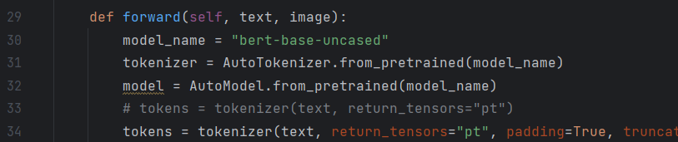
Hugging Face Transformers是一个用于自然语言处理（NLP）的开源库，它提供了各种预训练的语言模型（如BERT、GPT-2等）和与之相关的工具，使得在NLP任务中使用这些模型变得更加简单。
在上一次实验的基础上，通过查阅资料和同学帮助，进一步学会使用tokenizer分词。其中使用时数次遇到网络问题，并尝试使用离线版

矩阵大小不匹配问题
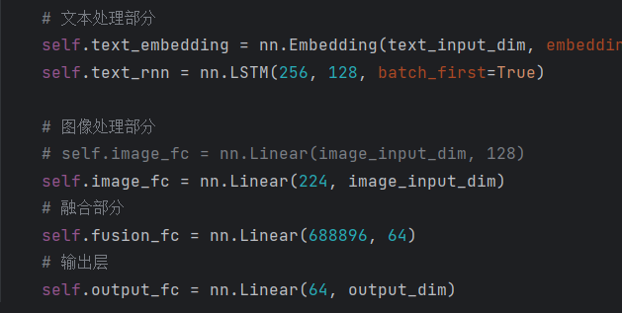
若矩阵大小不匹配则无法正常进行运算，在图像处理部分多次修改数据使得矩阵运算可以进行

无法读取测试文件
由于不明原因，使用同样的方法读取训练文件和测试文件，训练文件能够正常读取，但测试文件不能。
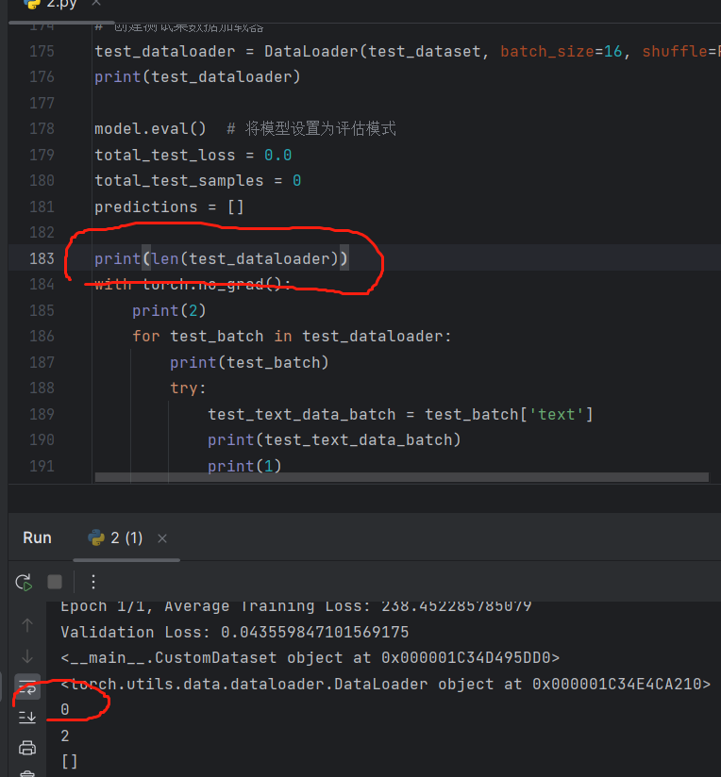
（test_dataloader的长度为0）
通过进一步排查，问题出现在：
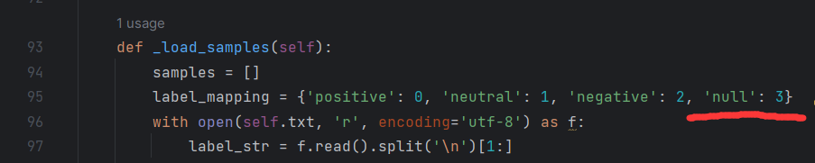
_load_samples类仅针对有label的数据进行处理，添加了一项针对null以解决问题

batch大小不匹配问题
前几次运行时，并没有完全更改text_without_labels.txt文件，最后几行没有处理结果，并报错如下
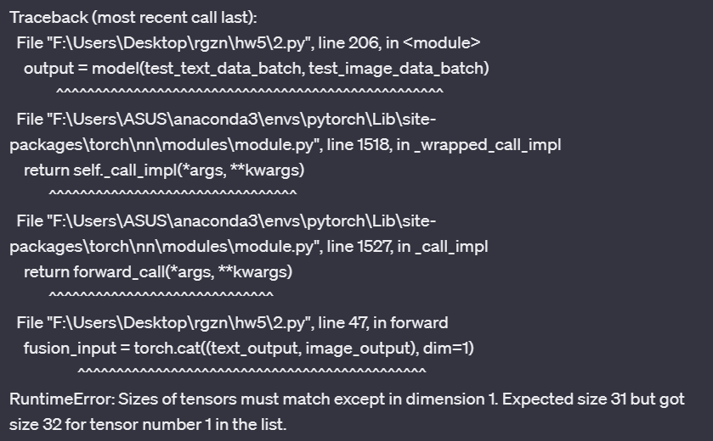
排查错误发现batch_size=32，由于text_without_labels.txt文件共有511行（去掉标题行），不能被32整除，因此做出一点修改以解决此问题：
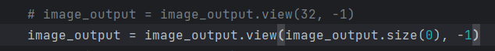

你为什么会设计这样的模型？你觉得你的模型有什么亮点？
这个模型能够处理多模态输入（文本和图像），并通过预训练的BERT模型提取文本信息。通过全连接和融合层，模型能够自动学习文本和图像之间的关系，提高了整体模型的性能。
使用预训练的BERT模型： 使用了Hugging Face的bert-base-uncased预训练模型，这是一个经过大规模训练的自然语言处理模型。通过使用预训练的BERT，模型能够捕捉文本数据中的复杂语义和关系，提高了对文本信息的理解。
图像信息的处理： 通过图像的全连接层（self.image_fc），对图像进行处理。这里使用了线性层，可以学习图像的高级特征。通过将图像信息转换为一维向量，实现了文本和图像信息的融合。
融合层： 通过融合文本和图像信息的全连接层（self.fusion_fc），将两者融合成一个联合表示。这个融合的表示可以包含文本和图像信息的关联，有助于更好地理解整个输入。
输出层： 最后使用一个线性层（self.output_fc）进行分类。这一层将融合后的信息映射到模型输出，对分类任务进行预测。

多模态融合模型在验证集上的结果
以下为验证损失

消融实验结果
新建了两个文件text.py和img.py，以运行只有文本和只有图像的测试结果
Text.py运行结果：

Img.py运行结果：

